秋意浓浓 金色收获正当时
——青岛市心理健康教育研讨活动青岛五中分会场简讯
2017年11月6日，青岛市小初高心理健康教育研讨活动顺利拉开序幕！青岛五中迎来了青岛市教科院心理教研员吕海娥老师、青岛大学夏锡梅和兰公瑞两位教授及各区市的心理骨干教师。
上午，青岛五中的姜晓燕老师带来了生命体悟课，她以“角色定位”、“曼陀罗绘画”和“给自己写信”三个板块，让在座的老师们对自我有了更加深刻的认识；张晶老师的角色扮演情景剧，让人深深感受到所谓“问题学生”内心的委屈与无助，引发了老师们深深的教育思考；曹东艳老师的九宫格让老师们在“我与心理学的故事”中梳理自己，察觉不曾察觉的情感，明确以后的方向；王德波老师带领的团体沙盘体验使老师们能够静下心来体验、梳理自己对于人生的美好向往。
在11月，秋意正浓之时，我们却收获良多。本次教研活动充分体现了心理健康教育学科的特点，在科学性和实践性方面有了一定提高，达到了预期效果。教科院吕海娥老师在讲话中对于各位老师的用心参与给予赞赏，并对大家提出殷切的希望，鼓励大家活学活用，让自己身边的学生受益。相信在青岛市教育科学院的正确组织领导之下，我市的小初高心理健康教育工作一定能取得更加丰硕的成果。

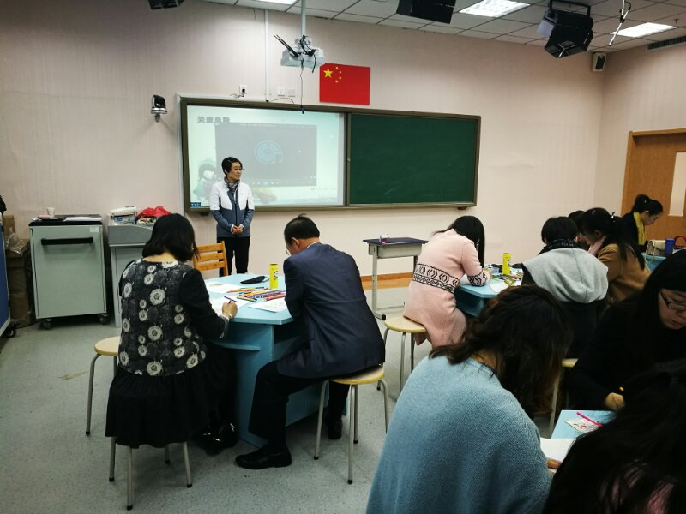

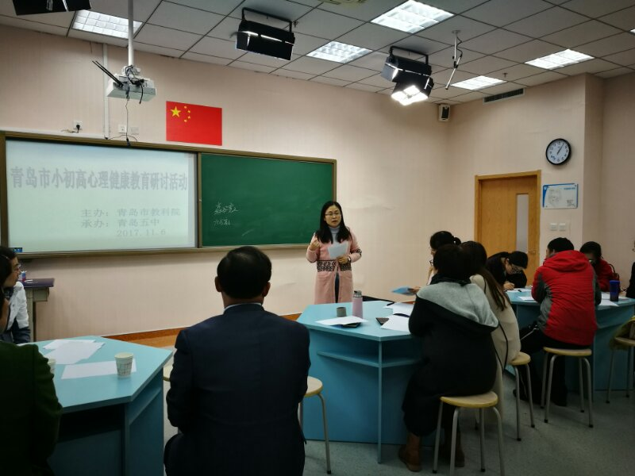

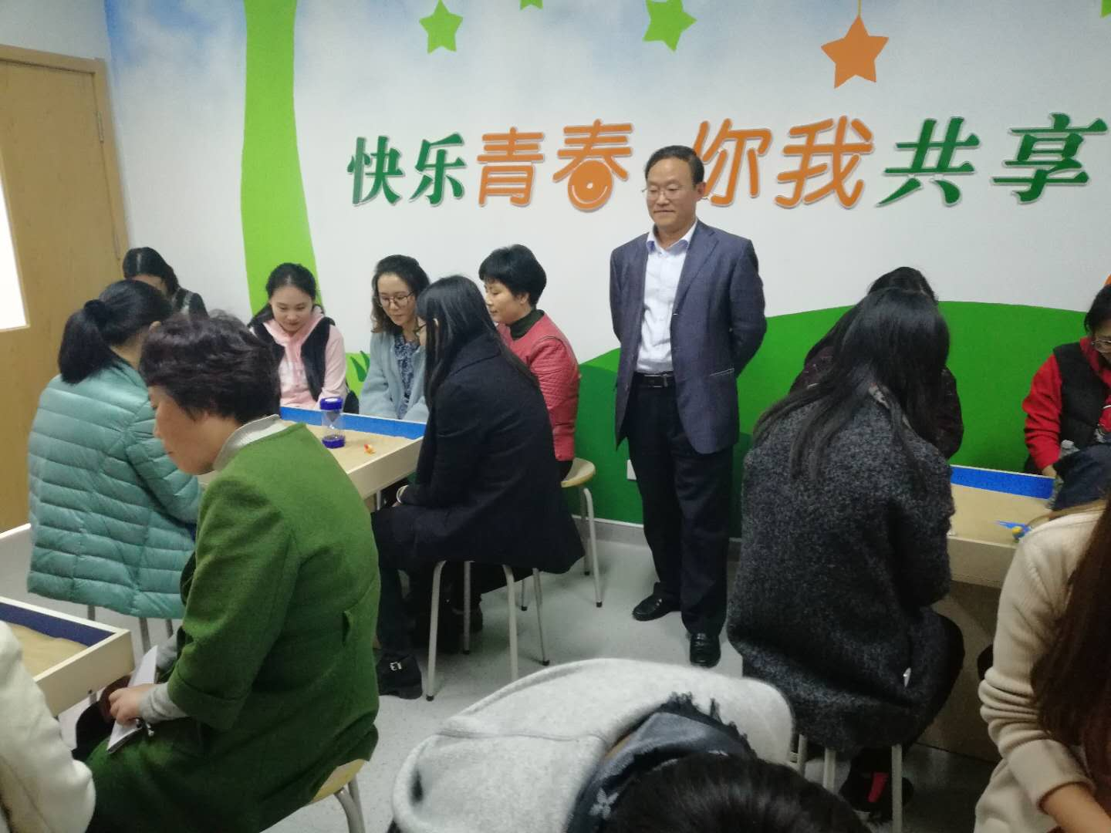

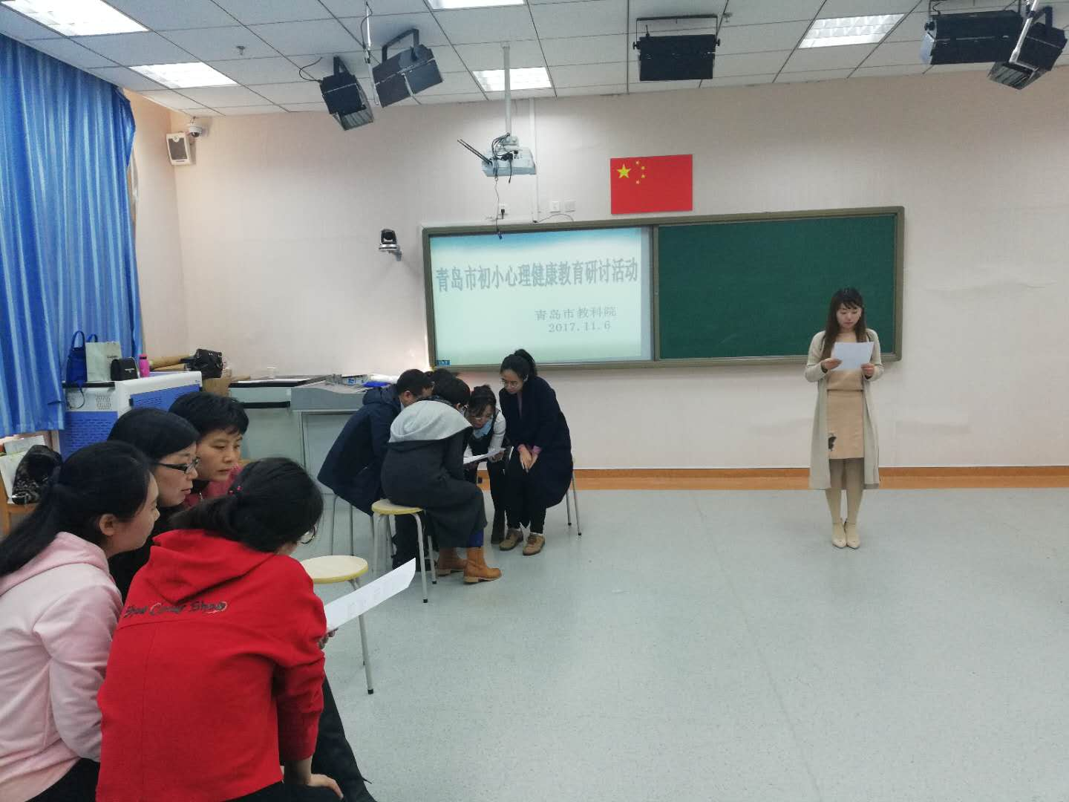

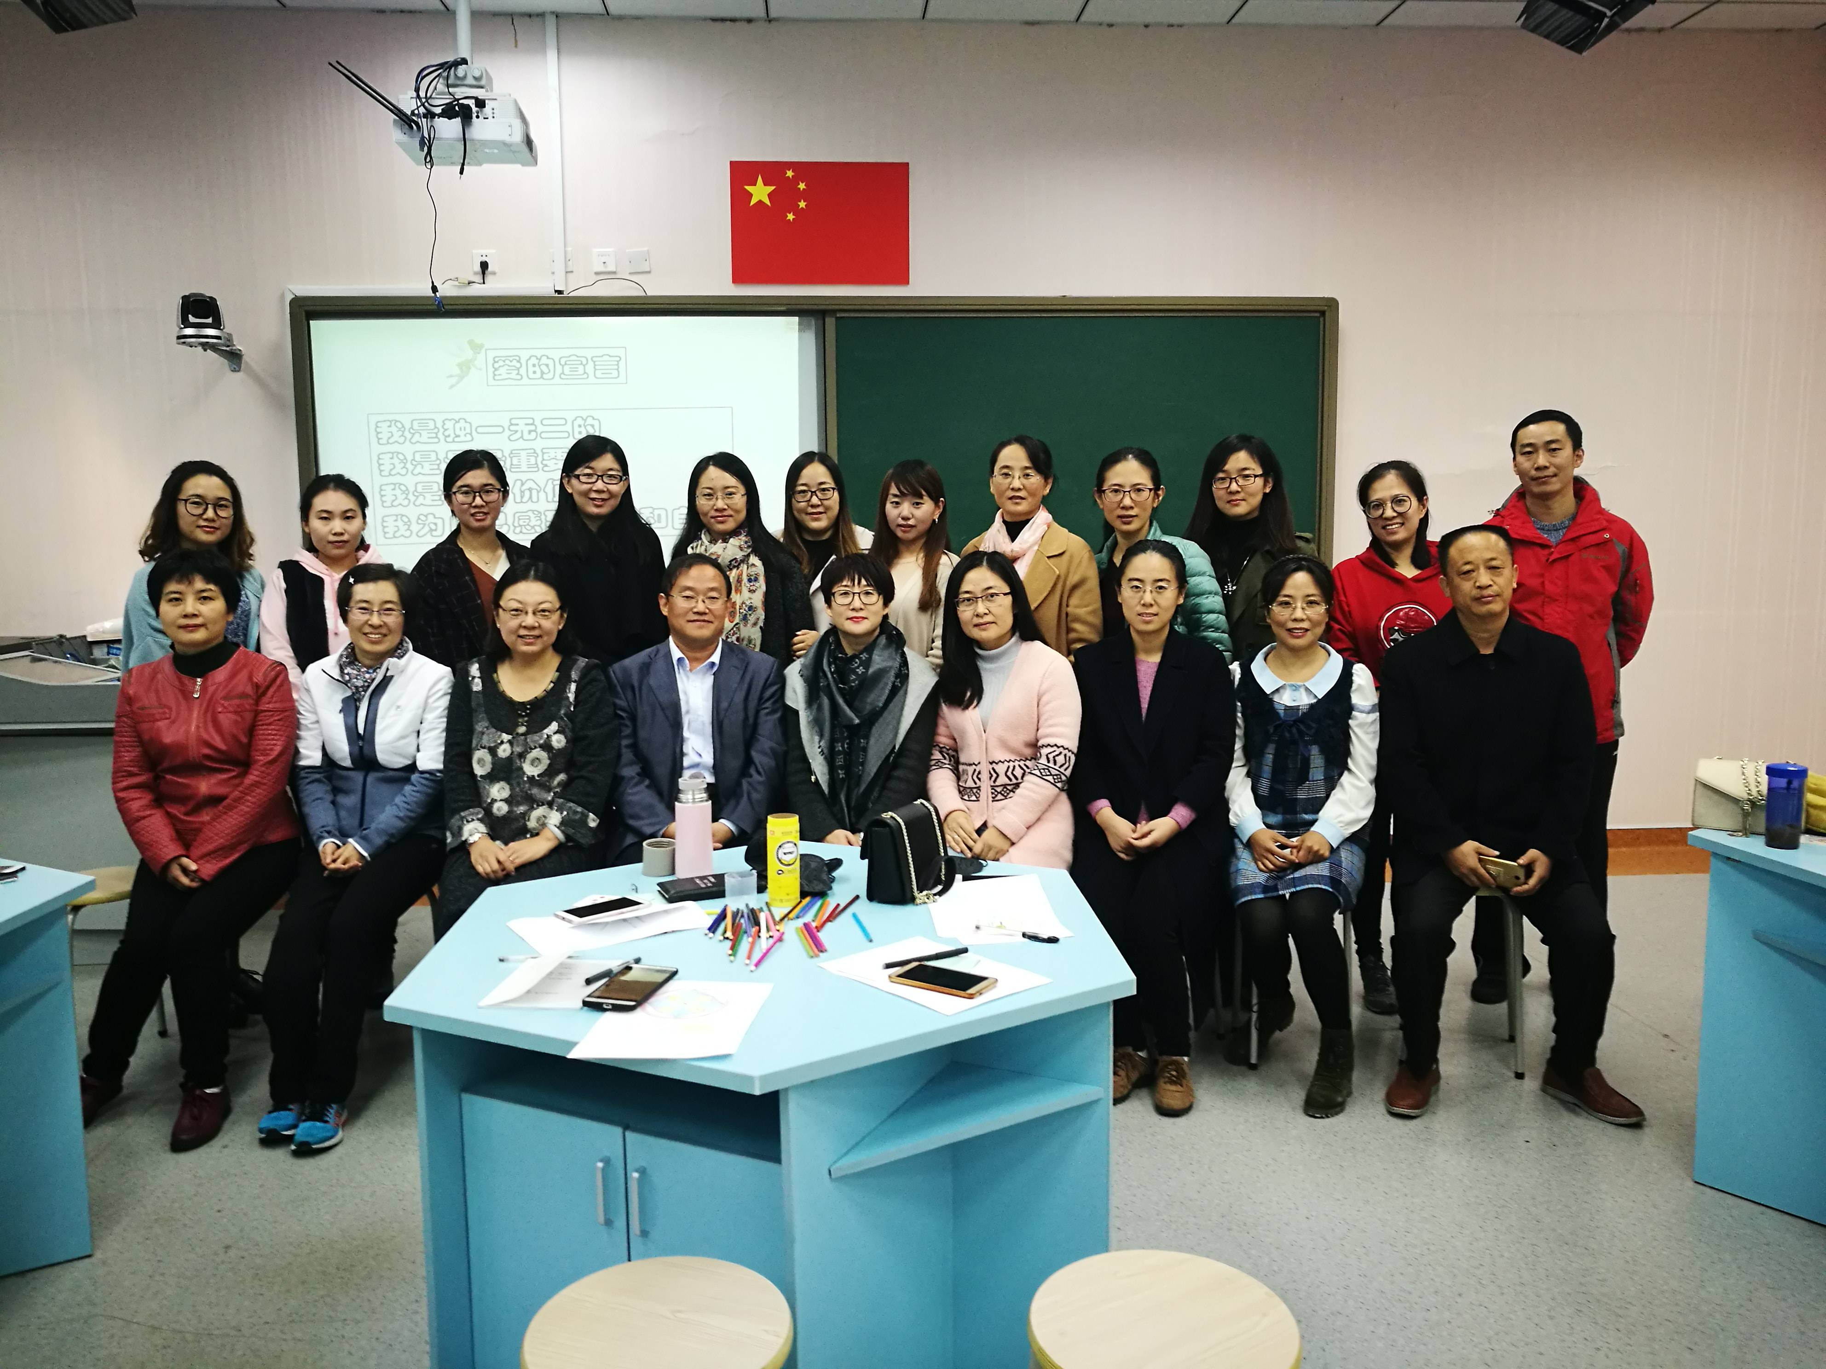

部分参会老师感悟：

平度门村小学邬雪雪：一天的时光，不知不觉过完了，带着满心的轻松，带着内心的舒展，带着对心理的又一次思考，踏着夕阳的余晖，走在回平度的高速路上……早上，姜老师带领的曼陀罗让堵车的焦急烟消云散；张老师的角色扮演情景剧，让我深深感受到所谓“问题学生”内心的委屈与无助，渴望被“看见”，被理解的心情以及不知道该怎样正确获得理解的无所适从和“破罐儿破摔”；曹老师的九宫格让我们在“我与心理学的故事”中梳理自己，察觉不曾察觉的情感，明确以后的方向。焦急烟消云散后的美好仿佛还在眼前，转眼所有对美好人生的向往已在王老师带领的团体沙盘体验中梳理、流转。借用松梅老师用的那个词，“归一”的时光总是过的出奇的快，感恩老师们的真诚付出，期待下一次我们的相遇。

黄岛区张家楼中学王德波：青岛五中一天的教研活动结束了，收获满满，体验多多。姜老师代理领的体悟与曼陀罗结合在一起，让我认识到了自己的重要，尤其从小组中与松梅老师的分享中，更让我遇到了更好的自己。张老师带领的角扮体验，让我从心理剧的角色中，更真切地认知和感受到自己在工作中，有时没有觉察到的自己。曹老师带领的九宫格，让我又回忆起了自己从开始的与心理健康教育结缘，到如今浸润其中，一路走来，一路成长。今天我既是一个体验者，又是一个带领者，在与大家一起的沙盘体验中，让我又一次深深地体会到了不评估，不评价，不判断，不解释，不分析，重允许，重陪伴，重感受，重尊重，重聆听的重要性。感恩今天所有家人的陪伴，愿我们继续一起携手往前走。

